# **I Costa Rica 100% Adrenalina**

**MT-50101** - Web: <https://viaje.mt/dwq>

**5 días y 4 noches**

Desde $1018 USD | DBL + 279 IMP

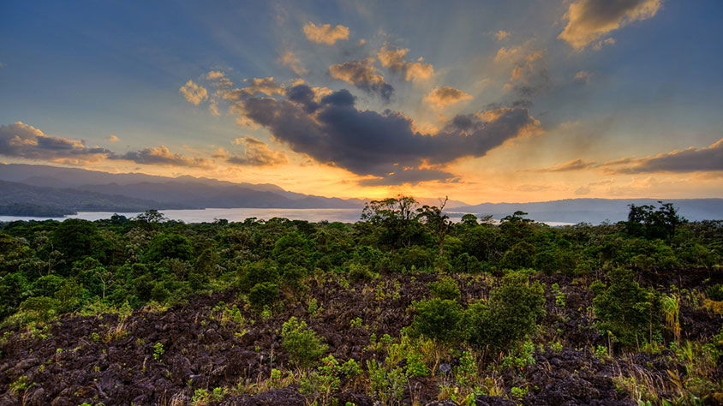

**Incluye vuelo con**

|  |
| --- |
|  |

#### **I SALIDAS**

Diarias

#### **I PAISES**

Costa Rica.

#### **I CIUDADES**

San José, Arenal.

#### **I ITINERARIO**

**DIA 1 MÉXICO – SAN JOSÉ – Vip City Tour**

Cita en el aeropuerto de la Ciudad de México para abordar el vuelo con destino a San José, Costa Rica. Recepción y traslado al hotel. Por la tarde se realizara el Vip City Bus, que tiene a su disposición el mejor Tour en la ciudad de San José en Costa Rica, llevándole al centro de la ciudad, un bus de dos pisos con vistas panorámicas le estará esperando para empezar el City Tour, nuestro staff con vestimenta campesina y un guía bilingüe le recibirá con un cóctel local de bienvenida, el cual le brindará toda la información, historia de los atractivos de la ciudad, el mismo Tour incluye un coctel de bienvenida paradas en los mejores sitios de la ciudad como Museo de Arte costarricense Salón Dorado, Mercado Central para compras, Degustación de licor nacional, Lobby Teatro Nacional, majestuoso Museo de Oro, Monumento Nacional, además de vistas panorámicas de los lugares más emblemáticos de San José y un delicioso almuerzo o cena típica (depende del horario), durante el tour podrá disfrutar de música folklórica en la comodidad del bus. Alojamiento en San José.

**DIA 2**

**SAN JOSÉ – Tour rafting Río Pacuare - ARENAL**

La salida de esta excursión es temprano en la mañana desde su hotel, lo trasladaremos en un cómodo autobús a nuestro Centro de operaciones para disfrutar de un delicioso desayuno. Después del desayuno y de ponerse el equipo de rafting, conduciremos a nuestro lugar privado de rafting en las orillas del río Pacuare. Aquí revisamos y ajustamos todo el equipo necesario para un ajuste adecuado, le brindamos una charla de seguridad sobre el rafting y le informamos sobre los conceptos básicos para remar. Desde aquí, usted se lanzará en su balsa y comenzarán a remar 19 millas en el corazón de una de las selvas tropicales primarias más impresionantes de Costa Rica. Pasarás a través de gargantas de bosques húmedos con vegetación densa, verás cascadas en cascada, te relajarás en piscinas serenas y experimentarás rápidos. Disfrutará de una tarde llena de adrenalina en los rápidos más grandes del Pacuare: Huacas superior e inferior, Cimarrón, Dos Montañas y más. Posteriormente tendrá un corto trayecto en automóvil de regreso al Centro de operaciones donde se alistará para disfrutar de un delicioso almuerzo, duchas con agua caliente, bebidas opcionales y una práctica tienda de recuerdos. Posterior al almuerzo tendrá su recorrido hasta la Fortuna de San Carlos. (Mínimo de edad requerido para esta actividad 12 años). Alojamiento en Arenal.

Nota: Actividades de aventura se requiere firma de liberación de responsabilidad.

**DIA 3**

**ARENAL – Sky Tram amp; Trek**

Durante la mañana está programada una excursión que le permita explorar los alrededores del Volcán Arenal de una manera más emocionante, se trata de la visita al Parque de Sky Adventures, donde encontrarán el Sky Tram amp; Sky Trek. Esta excursión combina el ascenso hasta lo alto de las montañas por medio de un teleférico disfrutando de hermosos paisajes del Lago de Arenal, mientras el descenso se realiza por medio de poleas sujetas a cables transversales que van de una montaña a otra, para dar paso a la aventura y la diversión. Disfrutará de una tarde libre, por lo que recomendamos visitar alguno de los complejos termales (opcional con costo extra), ahí podrá relajar su cuerpo en las albercas con una vista inigualable al Volcán Arenal. Nota: Actividades de aventura se requiere firma de liberación de responsabilidad. Alojamiento en Arenal.

**DIA 4**

**ARENAL – SAN JOSÉ**

A la hora indicada traslado a San José. Alojamiento en San José.

**DIA 5**

**SAN JOSÉ – MÉXICO**

A la hora indicada traslado al aeropuerto para tomar el vuelo de regreso con destino a la Ciudad de México.

#### **I TARIFAS**

|  |  |  |  |
| --- | --- | --- | --- |
| **Categoría** | **Triple** | **Doble** | **Sencillo** |
| Hoteles 3* | $ 948 | $ 1,018 | $ 1,318 |
| Hoteles 4* | $ 1,098 | $ 1,238 | $ 1,718 |
| Hoteles 5* | $ 1,268 | $ 1,448 | $ 2,038 |

**IMPUESTOS Y SUPLEMENTOS**

|  |  |
| --- | --- |
| Impuestos Aéreos | $ 279 |
| Suplemento para pasajero viajando solo | $ 150 |

– Precios por persona en Dólares.– Precios no aplican en semana santa, pascua, eventos especiales, carnaval, navidad y año nuevo– Tarifas válidas con precompra de 21 días. – Los precios cambian constantemente, así que te sugerimos la verificación de estos, y no utilizar este documento como definitivo.– Menores compartiendo habitación con sus padres, no incluye desayuno (sólo se permite 01 menor en base habitación doble). Menores de 3 a 10 años.– Consultar suplemento aéreo julio y agosto 2025.

#### **I HOTELES**

|  |  |  |  |
| --- | --- | --- | --- |
| **HOTELES PREVISTOS O SIMILARES** | | | |
| **HOTEL** | **CIUDAD** | **TIPO** | **PAÍS** |
| Irazú Hotel Studios | San José | 3 Estrellas | Costa Rica |
| Arenal Paraiso | Arenal | 3 Estrellas | Costa Rica |
| **HOTEL** | **CIUDAD** | **TIPO** | **PAÍS** |
| Radisson San José | San José | 4 Estrellas | Costa Rica |
| Arenal Manoa | Arenal | 4 Estrellas | Costa Rica |
| **HOTEL** | **CIUDAD** | **TIPO** | **PAÍS** |
| Gran Costa Rica Hotel Curio | San José | 5 Estrellas | Costa Rica |
| Arenal Kioro | Arenal | 5 Estrellas | Costa Rica |
| Ésta es la relación de los hoteles utilizados más frecuentemente en este circuito. Reflejada tan sólo a efectos indicativos, pudiendo ser el pasajero alojado en establecimientos similares o alternativos | | | |

**Precios vigentes hasta el 30/11/2025**

#### **I EL VIAJE INCLUYE**

● Boleto de avión México – San José – México.

● Traslados regulares aeropuerto - hotel - aeropuerto y entre ciudades.

● 02 noches de alojamiento en San José en el hotel elegido con desayunos.

● 02 noches de alojamiento en Arenal en el hotel elegido con desayunos.

● Visitas Indicadas en el itinerario.

● Guía de habla hispana.

● Bebidas en alimentación.

● Mínimo dos pasajeros viajando juntos.

● Documentos de viaje se entregarán en formato digital para descargar en su dispositivo móvil.

#### **I EL VIAJE NO INCLUYE**

● Tarjeta de Asistencia Turística (seguro de viajero). Consultar opciones.

● Ningún servicio no especificado.

● Gastos personales y propinas a trasladistas, guías, maleteros y meseros.

● Bebidas en alimentación.

#### **I NOTAS**

**NOTAS IMPORTANTES**

El deposito no será reembolsable en caso de cancelación.

Sujeto a disponibilidad, aérea, terrestre y a cambios sin previo aviso.

Es responsabilidad del pasajero proveerse de los pasaportes o documentos de migración requeridos por las autoridades de los Estados Unidos Mexicanos, y de los países de destino o de tránsito, tales como visas, permisos sanitarios, permisos notariados para menores de edad viajando solos, etc. La vigencia del pasaporte debe ser mínimo seis meses, a partir de la fecha de viaje.

Los servicios no utilizados, no serán reembolsados bajo ninguna circunstancia.

Los pasajeros tendrán derecho a 1 maleta por persona. En caso de exceder el número de maletas y sea necesaria la contratación de un carro adicional, el costo lo asumirá el pasajero.

**NOTAS ESPECIALES**

**Documentos de viaje:**

En caso de no recibir copias de pasaportes en la fecha establecida, Mega Travel no se hace responsable por la información recibida, cualquier cambio o modificación será responsabilidad de la agencia y/o pasajero y estará sujeto a las condiciones y cargos de la aerolínea. Pasaporte con vigencia mínima de 06 meses al término del viaje.

**Equipaje Documentado:**

 Una pieza de 23 kg. por pasajero. Cada Línea aérea tiene reglamentación específica para el cobro de equipaje documentado, esta información puede tener cambios, de manera que sugerimos, CONSULTAR EN LA PAGINA WEB de la(s) aerolínea(s) los costos así como la Información de peso, medidas, equipaje extra, días previos al viaje.

**Asignación de asientos:**

No hay preasignación de asientos. Para aquellas líneas aéreas que permitan asignar asientos al emitir su boleto, le asignaremos los asientos disponibles sin costo extra, los cuales se toman conforme a la disponibilidad existente y podrían quedar o no juntos. Usted podrá pedir asientos juntos o hasta adelante con cargo adicional de acuerdo a tarifas y reglamentación de cada línea aérea. Si no lleva asientos asignados deberá presentarse con suficiente tiempo el día de su vuelo. Mínimo 3 horas y media antes de la salida del vuelo.

**Tiempos en los aeropuertos:**

48 hrs. antes de su salida deberá consultar en la página web de cada línea aérea el horario de su vuelo, ya que pueden tener cambios importantes en sus horarios. Y deberá presentarse en el mostrador de la línea aérea para realizar su check in 03 horas antes de la salida para vuelos Internacionales o 02 horas para vuelos nacionales y estar en sala de abordaje 01 hora antes del horario marcado en su pase de abordar como HORA DE SALIDA, de lo contrario podría perder su vuelo. Sugerimos bajar la aplicación de la aerolínea con la que está viajando para realizar estas consultas en tiempo real.

**Manejo de equipaje:**

El equipaje y artículos personales son responsabilidad del pasajero exclusivamente. El precio del viaje no incluye manejo de equipaje, es decir, que cada cliente debe subir, bajar y acercar su propio equipaje a los transportes y verificar que estén dentro del auto o autobús todas sus pertenencias, de igual manera, verificar que lleva consigo todos sus bienes al bajar. No se aceptarán reclamaciones por artículos olvidados o extraviados.

**NO-SHOW**

En caso de no presentarse al primer vuelo, automáticamente se cancela la reserva completa sin derecho a reembolso, cambios de fecha ni reprogramación.

**Seguro de viajero.**

 Les recomendamos antes de iniciar su viaje al país adquieran el seguro de viaje el cual cuente con cobertura en caso de enfermedad, contagio COVID–19, accidentes, pérdida de equipaje, amparo de bienes y valores, etc.

**POLÍTICAS DE CONTRATACIÓN Y CANCELACIÓN**

<https://cdn.mtmedia25.com/contratos/contratoadhesion-astromundo-20241002.pdf>

**Precios indicados en USD, pagaderos en Moneda Nacional al tipo de cambio del día.**

**Los precios indicados en este sitio web, son de carácter informativo y deben ser confirmados para realizar su reservación ya que están sujetos a modificaciones sin previo aviso.**

#### **VISA**

**COSTA RICA**

**REQUISITOS PARA INGRESAR A COSTA RICA:**

1. Uso de mascarilla en algunos lugares.